Dossier SAE 12
- Présentation
Saé est une Situation d’Apprentissage et d’évaluation.
Cette Saé a débuté le lundi 3 janvier 2022 vers 11h à l’IUT Réseaux et Télécommunications de Montbéliard et s’est terminée le mercredi 5 janvier 2022 vers 17h00. Le projet consistait à comprendre et installer un réseau informatique. Monsieur Givron et Monsieur Bouillet étaient à notre disposition afin de nous aiguiller et nous guider lorsque l’on rencontrait un problème.
Au total nous avions une trentaine d’heure afin de réaliser cette Saé ainsi qu’une heure et demie le lundi matin afin de nous expliquer comment allait se passer cette semaine.
Nous disposions de matériels tels qu’un ordinateur sous Debian équipé d’un écran, clavier, souris et connecté avec un câble Ethernet au réseau de l’IUT. Un Raspberry pi 4 de 2GB avec son câble d’alimentation, un câble hdmi, une clé USB, une carte SD, un câble Ethernet connecté au réseau de l’IUT et une clé pour mettre des données sur la carte SD. Un écran pour le Raspberry pi et son alimentation.

Dans ce dossier, nous allons vous présenter ce que nous avons retenu de ce projet en suivant le sommaire suivant :
Sommaire
- Outils utilisés 2

- Mise en place et connectivité des machines 3-4

- Analyse de réseaux 4


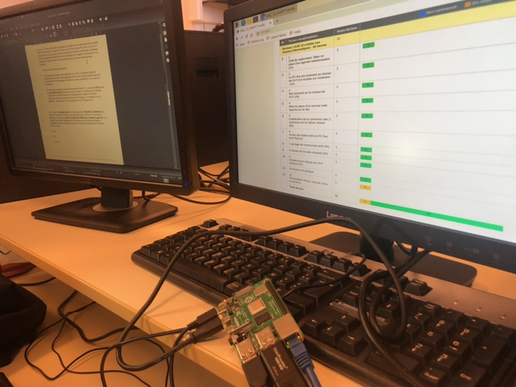
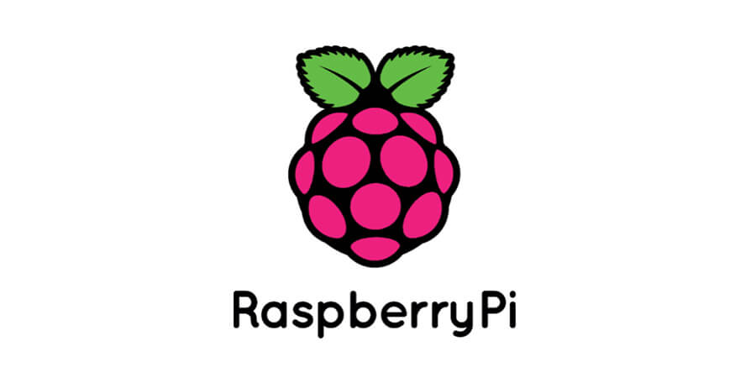

Outils utilisés
Au cours de cette Saé, nous avons eu l’occasion d’utiliser de nombreux outils informatiques qui étaient nouveaux pour nous. Ces derniers peuvent être utilisés par des administrateurs réseaux.
L’utilisation de ces outils nous a permis d’acquérir une démarche professionnelle tout au long de notre travail.
Pour mener à bien cette Saé, nous avons utilisé :
- Lucidchart : Cet outil permet de créer des diagrammes et d’organiser des données. Nous avons utilisé cet outil pour représenter les trajets des données de notre ordinateur à un serveur distant grâce à la commande traceroute. Nous avons également créé des arbres comportant des instructions à suivre afin de par exemple se connecter au réseau de l’IUT.

- Mindview : Cet outil permet de créer des cartes mentales. Nous l’avons utilisé pour tenir à jour un agenda hebdomadaire comportant les différentes activités à réaliser.
- Wireshark : Cet outil permet d’analyser et de capturer des paquets qui passent sur le réseau. On a la possibilité de filtrer les trames en fonction de certains critères comme les IP, le type de requête ou de protocole (ex : ARP, ICMP etc.…). On lance ce logiciel en faisant la commande sudo wireshark dans un terminal Linux. On l’a utilisé pour analyser le protocole de certaines applications.

- Nmap : Cet outil permet de scanner un réseau, de détecter les ports ouverts et de trouver les services hébergés sur les machines du réseau. Il y a néanmoins des contraintes à connaître avant d’utiliser ce logiciel, nous ne pouvons l’utiliser que sur un réseau local pour lequel nous avons les autorisations de scanner.

- Cisco Packet Tracer : Cet outil permet de réaliser des simulations réseau de manière virtuelle en utilisant de nombreux équipements Cisco. Nous l’avons utilisé pour schématiser le réseau de la salle dans laquelle nous avons fait cette SAé. Nous avons paramétré le réseau et les équipements de manière à pouvoir reproduire les communications que nous avions réalisé avec notre PC et notre RaspberryPi.
- Il y a aussi de nombreux autres outils de diagnostics sous forme de commande que nous avons utilisé. On en parle plus bas, dans la 3ème partie.

Mise en place et connectivité des machines
- PC sous Debian : se connecter avec l’identifiant tp et le mot de passe tp. Se rendre sur www.perdu.com afin de se connecter au portail captif avec nos identifiants universitaire. Nous pouvons vérifier la connectivité en réalisant un ping vers un site internet.

- Nous avons réalisé un arbre de décision permettant la connexion au réseau sur le PC sur Debian et le Raspberry pi à l’aide de l’outil LucidChart.

- Raspberry Pi : Nous avons utilisé et configuré un Raspberry Pi sur lequel nous avons installé un OS. Nous avons aussi appris à vérifier l’authenticité de l’OS grâce au hash que nous avons comparé à celui du constructeur afin d’éviter une usurpation.
Nous avons mis l’image de l’OS sur une carte SD via notre PC afin de créer une carte SD bootable, nous l’avons ensuite connecté au Raspberry Pi pour lui installer entièrement l’OS. Puisque nous avons rencontré des problèmes nous avons préféré refaire la carte SD bootable grâce au logiciel Rufus qui nous était plus familier. Nous avons également modifié la sécurité du Raspberry en changeant le mot de passe et en rajoutant un utilisateur. Nous avons pu a nouveau nous connecter au portail captif et vérifier la connectivité avec un ping vers un site web.

Nous avons paramétré le Raspberry Pi pour pouvoir se connecter à distance sur l’équipement :

- Depuis notre ordinateur via un VNC, cela permet de le gérer à distance en étant en partage d’écran. Dans le monde professionnel cela permet de prendre la main à distance sur un serveur ou un pc en ayant la possibilité de voir ce que fait l’utilisateur.

- En SSH depuis l’invité de commande de notre PC. Le protocole SSH permet un accès distant sécurisé à un serveur ou une machine. On obtient donc un échange sécurisé entre le client et le serveur. On peut également échanger des fichiers.

Nous avons utilisé deux méthodes pour sécuriser les échanges, connexion avec un identifiant – mot de passe et cryptage basé sur l’échange de clés symétriques.

Nous l’avons aussi paramétré pour pouvoir déployer un serveur web grâce à Apache. Nous avons stocké une page web sur le Raspberry Pi, accessible en cherchant 127.0.0.1 sur le navigateur de celui-ci.

Nous avons aussi déployé deux services de partage de données :

- NFS afin d’accéder à des fichiers distants entre systèmes UNIX.

- Samba afin d’accéder à des fichiers distants ou des périphériques comme des imprimantes entre systèmes Windows et UNIX.

- Portail Captif : Un portail captif est un service qui permet d’identifier un utilisateur qui souhaite se connecter à Internet via une page spéciale qui s’affiche à l’ouverture du navigateur, et qui présente une fenêtre d’identification (identifiant, mot de passe). Cette mesure permet de savoir quel utilisateur se connecte à quel site. Cela permet de garder une trace des activités sur le réseau, en cas d’enquête judiciaire par exemple.

Analyse de réseaux
Pendant cette Saé, nous avons analysé différentes infrastructures réseaux tels que celle de la salle et celles de l’IUT.
Pour réaliser ces analyses, nous avons pu utiliser quelques outils cités précédemment comme wireshark ou nmap.
Nous avons aussi utilisé d’autres outils de diagnostic tels que :
- Traceroute qui permet de définir le chemin jusqu’à un site web ou un serveur en rentrant son adresse, par exemple en tapant traceroute www.meteofrance.fr ou traceroute ip_de_meteofrance. On peut donc voir les différents routeurs qui permettent la transmission d’un paquet IP jusqu’à un appareil en particulier.
- Ping qui permet de tester la connectivité de deux appareils. On peut l’utiliser avec une adresse IP mais aussi avec l’adresse d’un site web.
- Nslookup qui permet d’obtenir l’adresse IP correspondant à un nom de domaine. On peut faire de même avec la commande host et la commande dig (qui communique des informations supplémentaires).
On a vu qu’un serveur DNS associe un nom de domaine en son adresse IP.
Pour représenter les réseaux que l’on avait analysé, on a eu l’occasion d’utiliser Packet tracer et LucidChart.
Finalement, on a pu se rendre compte qu’une adresse IP et tout les paramètres réseaux pouvaient être affectés automatiquement à une machine grâce un serveur DHCP, ce qui permet de simplifier et garantir la bonne configuration d’un équipement utilisateur.

- Conclusion
Cette Situation d’Apprentissage et d’évaluation nous a apporté de nombreuses compétences dans la mise en place de réseau. L’utilisation de nombreux outils professionnels nous permet de se rendre compte de la manière dont travaille un administrateur réseau. Nous avons aussi pu découvrir le réseau de notre salle et celui de l’IUT grâce à ceux-ci.
Nous avons apprécié le déroulement de cette Saé en général, l’un des seuls reproches que l’on pourrait faire serait que certaines commandes ne marchaient pas en raison de la version de l’OS et des packages qui étaient installés sur celui-ci. Nous avons donc cherché des commandes similaires par nous même, ce qui nous a permis de tester plusieurs solutions et de les comprendre et ainsi développer nos compétences grâce aux recherches.
Nos succès principaux étaient :
- Une bonne gestion du temps. Les temps qui étaient indiqués dans le document de la grille d’évaluation ont tous été respecté.
- Une bonne répartition du travail au sein de notre binôme. Cela nous a permis de travailler efficacement en équipe et de partager nos connaissances, ce qui est primordial en entreprise.
Le problème principal que nous avons eu en début de Saé viens du fait que nous n’avions pas réussi à installer l’OS sur le Raspberry Pi en utilisant les commandes fournies. Nous avons donc contourné le problème en utilisant le logiciel Rufus afin de créer une autre clé bootable.
Nous avons rencontré une situation imprévue le dernier jour. Pour changer le planning hebdomadaire, nous avons essayé d’utiliser l’éditeur de texte bluefish pour modifier le fichier html de la page. Mais cette dernière ne se mettait pas à jour. C’est pour cela que nous avons contourné le problème en utilisant mindview. Nous avons perdu pas mal de temps sur ce problème.
Vis-à-vis du respect de la méthodologie, nous pensons avoir réalisé du bon travail, organisé, sans sauter d’étapes en voulant aller trop vite.
Cette SAé nous aura permis de travailler efficacement en équipe. Nous avons également du chercher comment contourner des problèmes en cherchant des informations par nous même. Ceci nous permet de capitaliser des connaissances qui pourrons être utilisées dans les projets à venir ainsi que dans notre vie professionnelle.

